Wtorek 25.03.2020. Ćwiczenia gimnastyczne
- Pucia
Zabawy z plastikowymi butelkami
Potrzebne materiały: butelka plastikowa.

- „Wałkujemy ciasto” – siad klęczny, butelka przed kolanami; dzieci trzymają dłonie na butelce, przesuwanie butelki w przód i przysuwanie jej do kolan;
- „Koszykarze” – dzieci stoją w małym rozkroku, przekładają butelki na przemian pod kolanami, raz prawym, raz lewym tworząc ósemkę, następnie w marszu jw.;
- „Karuzela” – dzieci w siadzie skulnym przetaczają butelkę wokół siebie starając się butelkę turlać dłońmi;
- „Sprytne stopy” – w siadzie podpartym dzieci starają się chwycić butelkę stopami i unieść ją do góry;
- „Luneta” – dzieci leżą na brzuchu, ręce oparte na łokciach, patrzą w lunetę raz prawym, raz lewym okiem;
- „Wędrujące butelki” – w leżeniu na brzuchu, dzieci z ramionami wyprostowanymi na podłodze przetaczają butelkę między rękami, z jednoczesnym podniesieniem tułowia do góry;
- „Podrzuć i chwyć” – dzieci w siadzie skrzyżnym podrzucają w górę butelki tak, aby móc je chwycić;
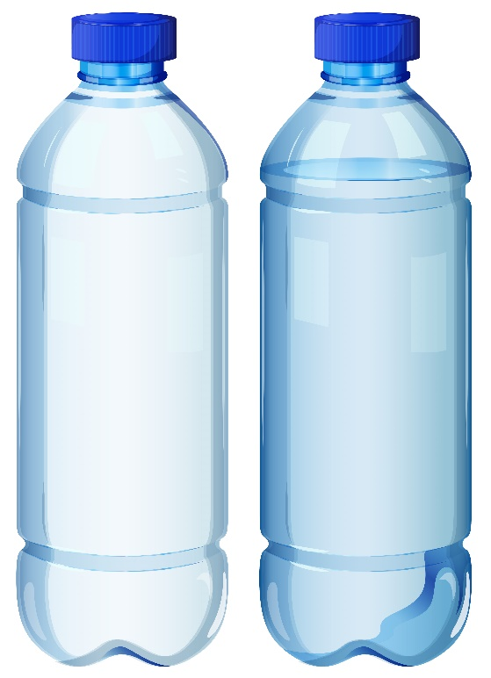

Ćwiczenia gimnastyczne.
- Koczela:
Zestaw ćwiczeń gimnastycznych
1. „Bociany”. Dzieci poruszają się po całej sali naśladując bociany. Unoszą kolana wysoko, klaszczą w dłonie pod kolanami, podskakując przy tym i krzycząc „kle, kle, kle”. Gdy Rodzic da sygnał, bociany stają nieruchomo na jednej nodze.
2. „Żabki”. Dzieci poruszają się po całej sali, naśladując skaczące żabki. Na sygnał Rodzica skaczą wysoko i daleko.
3. „W poszukiwaniu wiosny”. Dzieci poruszają się po sali, na sygnał Rodzic, np. biedronka, motylek, bąk naśladują wymienionego owada – poruszają się tak jak on lub wydają charakterystyczny dla niego odgłos.
4. „Kraina wiosny”. Rodzic. dzieli dzieci na trzy zespoły, każda z nich dostaje szarfy w innym kolorze i będzie wykonywała inne ćwiczenie. Pszczółki – żółte szarfy – kładą się na kocykach pod ścianą, ugięte nogi opierają o nią i na sygnał kapitana drużyny odpychają się. Wygrywa ten, kto dalej „odjedzie” na kocyku. Biedronki – czerwone szarfy – klękają na kocykach i tworzą pociąg. Poruszają się tak, by go nie rozerwać. Motylki – zielone szarfy – poruszają się na kocykach parami, trzymając się za ręce. Na polecenie N. zespoły wymieniają się szarfami i zadaniami.
5. „Ptaki do gniazd” – zabawa ruchowa, kształtowanie umiejętności reagowania na sygnał. Rodzic rozdaje dzieciom szarfy lub sznurki. Dzieci układają szarfy na podłodze. Rodzic włącza dowolną muzykę, dzieci swobodnie poruszają się po sali. Na hasło Rodzica.: Głodne ptaki! dzieci kucają i stukają palcami dziesięć razy w podłogę, głośno licząc, po czym ponownie biegają po sali. Gdy muzyka cichnie, dzieci chowają się w szarfach-gniazdach. W kolejnych rundach R. zabiera jedną szarfę, dziecko, które zostanie bez gniazda, siada obok.

